

实验报告

实 验（三）

题 目 Binary Bomb
二进制炸弹
专 业 计算机类
学 号 120L022314
班 级 2003012
学 生 瞿久尧
指 导 教 师 郑贵滨老师
实 验 地 点 线上
实 验 日 期 4.1

计算学部

目 录

第1章 实验基本信息 - 3 -
1.1 实验目的 - 3 -
1.2 实验环境与工具 - 3 -
1.2.1 硬件环境 - 3 -
1.2.2 软件环境 - 3 -
1.2.3 开发工具 - 3 -
1.3 实验预习 - 3 -
第2章 实验环境建立 - 4 -
2.1 Ubuntu下CodeBlocks反汇编（10分） - 4 -
2.2 Ubuntu下EDB运行环境建立（10分） - 4 -
第3章 各阶段炸弹破解与分析 - 5 -
3.1 阶段1的破解与分析 - 5 -
3.2 阶段2的破解与分析 - 5 -
3.3 阶段3的破解与分析 - 5 -
3.4 阶段4的破解与分析 - 5 -
3.5 阶段5的破解与分析 - 5 -
3.6 阶段6的破解与分析 - 5 -
3.7 阶段7的破解与分析(隐藏阶段) - 6 -
第4章 总结 - 7 -
4.1 请总结本次实验的收获 - 7 -
4.2 请给出对本次实验内容的建议 - 7 -
参考文献 - 8 -

第1章 实验基本信息

1.1 实验目的

熟练掌握计算机系统的ISA指令系统与寻址方式

熟练掌握Linux下调试器的反汇编调试跟踪分析机器语言的方法

增强对程序机器级表示、汇编语言、调试器和逆向工程等的理解

1.2 实验环境与工具

1.2.1 硬件环境
X64 CPU；2GHz；2G RAM；256GHD Disk 以上

1.2.2 软件环境

Windows7/10 64位以上；VirtualBox/Vmware 11以上；Ubuntu 16.04 LTS 64位/优麒麟 64位 以上；

1.2.3 开发工具

Visual Studio 2010 64位以上；CodeBlocks 64位；vi/vim/gedit+gcc

1.3 实验预习
已预习

第2章 实验环境建立

2.1 Ubuntu下CodeBlocks反汇编（10分）
CodeBlocks运行hello.c。反汇编查看printf函数的实现。
要求：C、ASM、内存(显示hello等内容)、堆栈（call printf前）、寄存器同时在一个窗口。

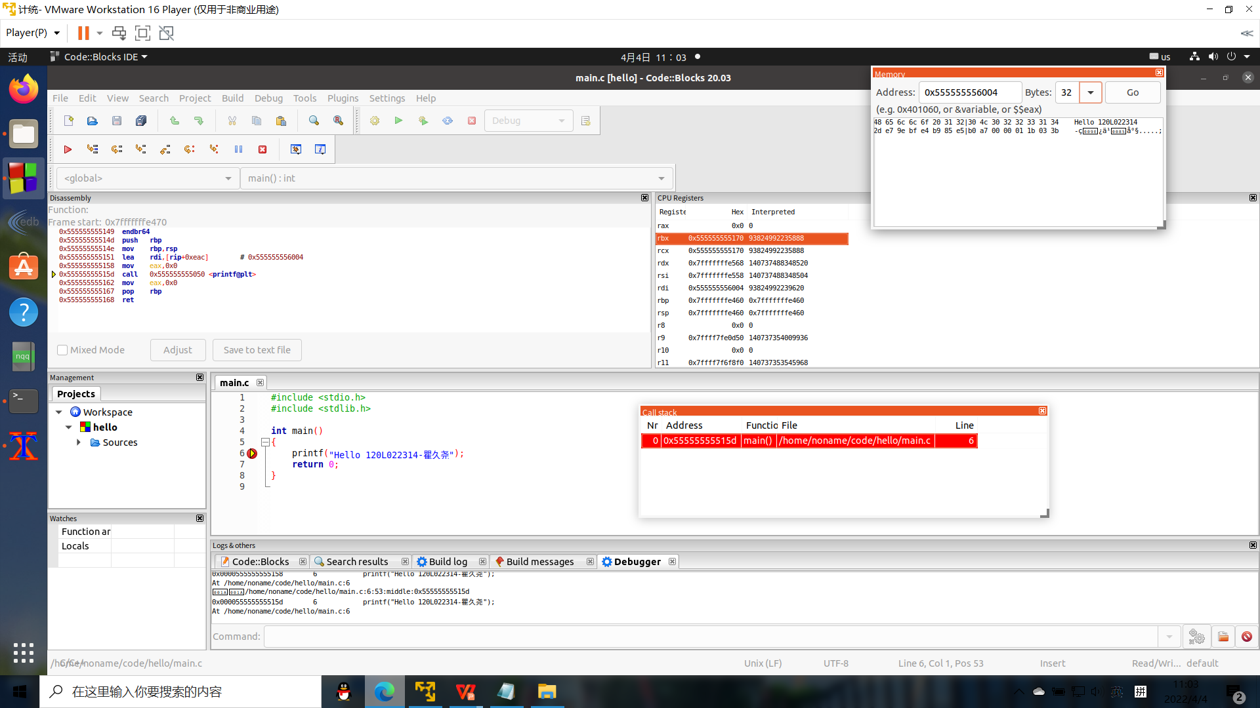

图2-1 Ubuntu下CodeBlocks反汇编截图

2.2 Ubuntu下EDB运行环境建立（10分）
用EDB调试hello.c的执行文件，截图，要求同2.1

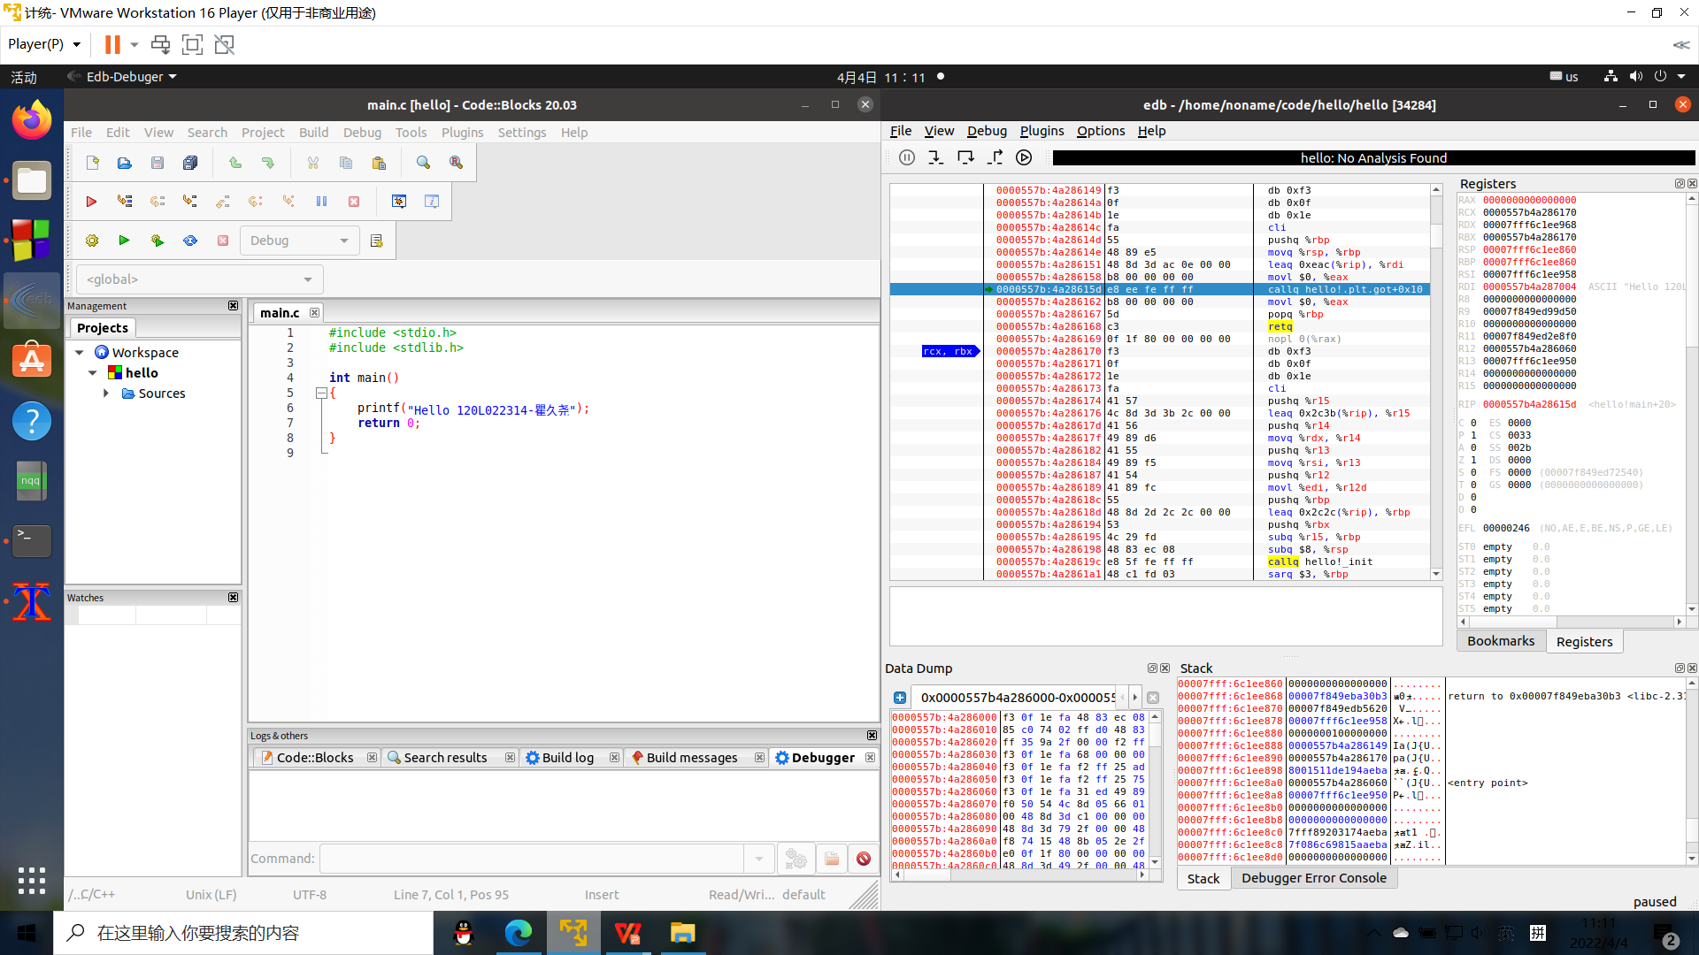

图2-2 Ubuntu下EDB截图

第3章 各阶段炸弹破解与分析
每阶段30分，密码10分，分析20分，总分不超过80分

3.1 阶段1的破解与分析
密码如下：You can Russia from land here in Alaska.
破解过程：
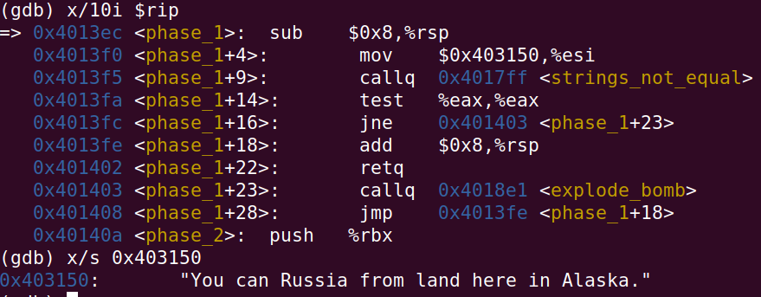
调用strings_not_equal函数，目的是比较字符串，猜测若比较字符串不相等，返回值不为0，引爆炸弹。而将0x403150送给%esi，应该就是用作字符串的比较，于是查看0x403150存的内容，找到字符串

3.2 阶段2的破解与分析
密码如下：0 1 3 6 10 15
破解过程：
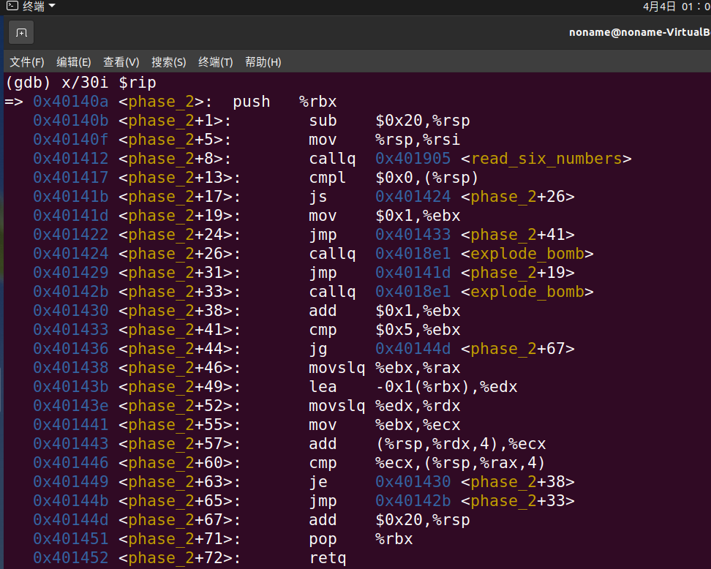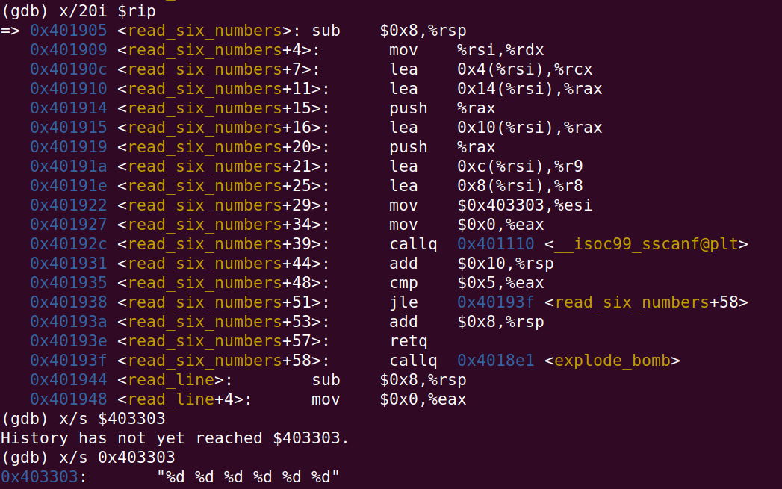
Phase_2首先会调用read_six_numbers检测是否输入了6个数字，并且对该函数中的某地址进行查看，发现读入方式是%d %d %d %d %d %d的形式，即每个数用空格隔开。回到phase_2的主函数中，能发现用的跳转其实是构造了一个循环，根据循环我们可以对输入的第一个数进行类推得出结果。

3.3 阶段3的破解与分析
密码如下：1 -636
破解过程：
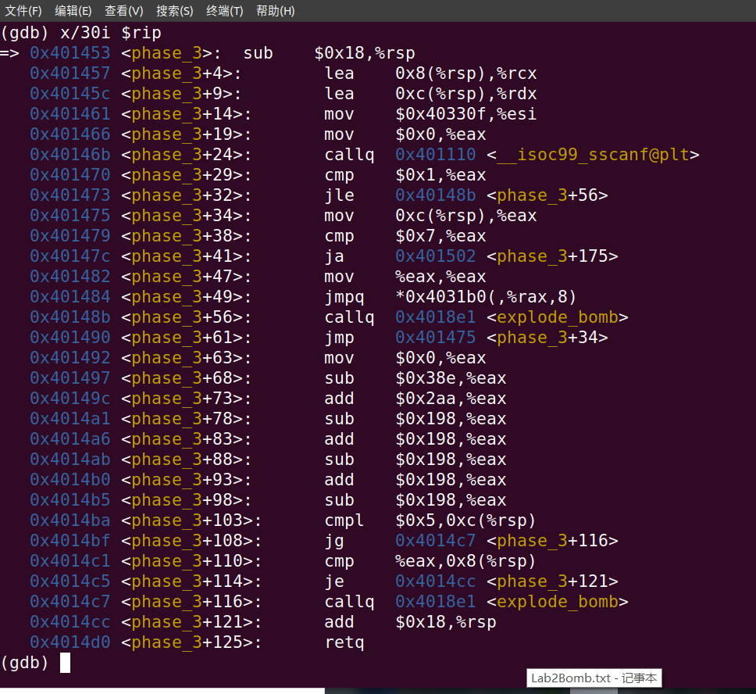
此阶段首先判断输入的第一个数是否在1和7之间，若不再，则爆炸。然后对输入的第一个数进行操作，反复的加减之后得到的数再和输入的第二个数进行比较，相同则成功拆除。其实本题为选择语句，其实有多种可能，对于不同的第一个输入，所得出来的结果也不同

3.4 阶段4的破解与分析
密码如下：40 2
破解过程：
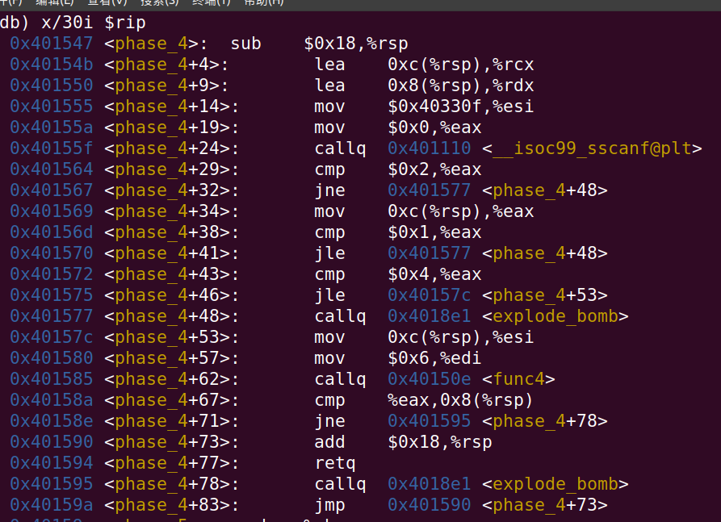
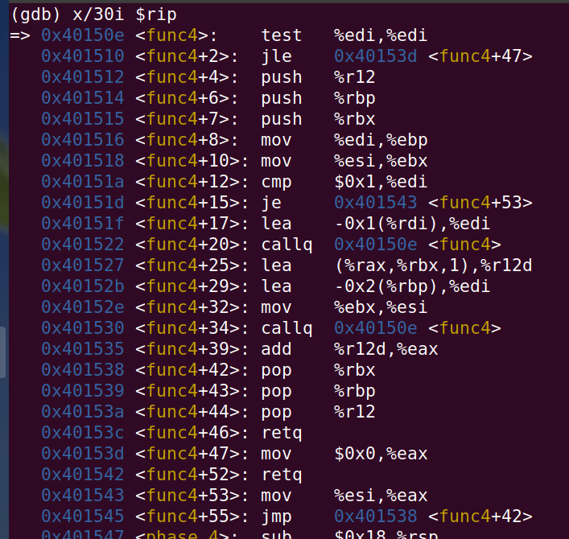
首先会判定是否输入了两个数字，不是就爆炸。再判定我输入的第二个数x(1<x<=4).之后调用了函数fun4，是一个反复调用自身的递归函数，由于较为复杂，我直接在fun4跳出后查看比较的值，发现我输入的第二个数是2时，待比较的数是40和我输入的第一个数，于是得解。

3.5 阶段5的破解与分析
密码如下：yonuvw
破解过程：
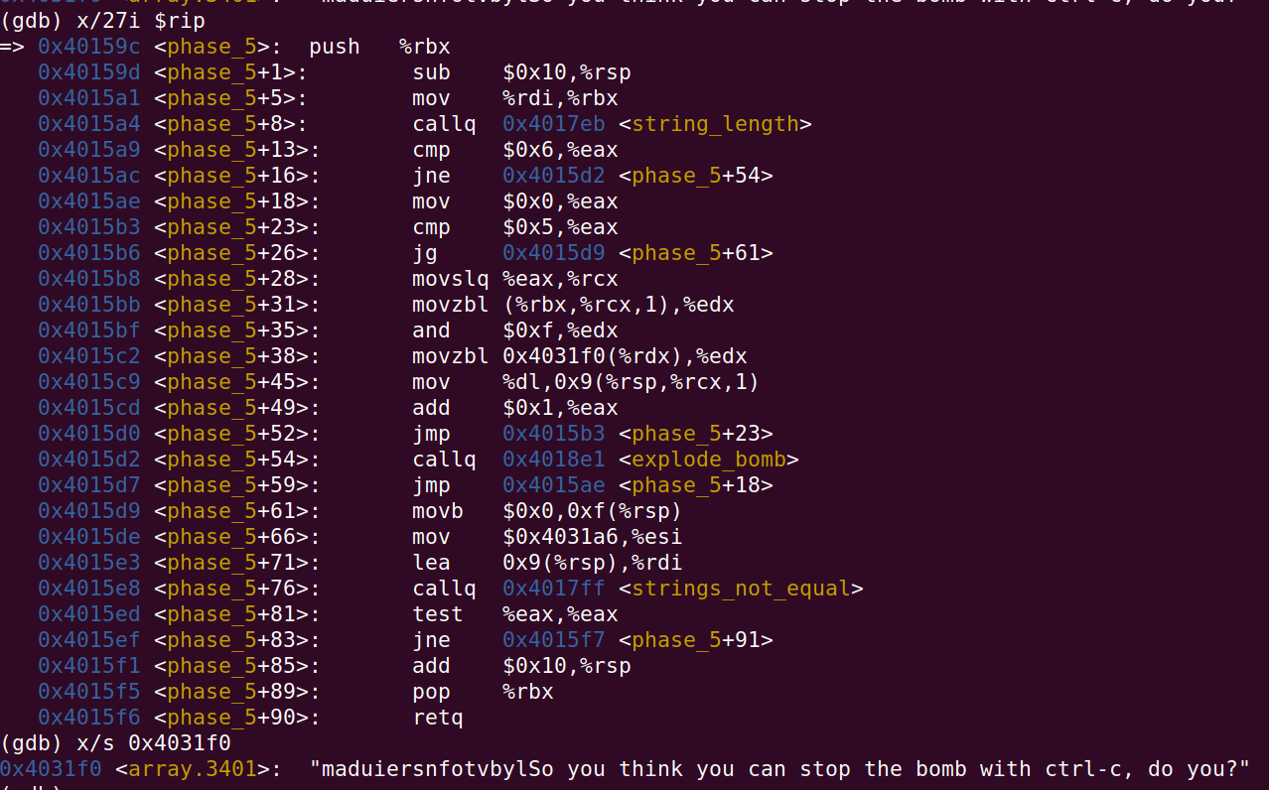
在0x4031f0中我能查到maduiersnfotvbyl这样一段字符串，然后知道这是对我输入的字符串的值和1111与之后，即留下最低四位，然后再在字符串中进行查找。最后在strings_not_equal中和flyers进行比较，则，我们就需要在内存中的字符串中查找这六个字符，然后根据操作逆推出我需要输入的字符串。

3.6 阶段6的破解与分析
密码如下：2 1 5 6 4 3
破解过程：
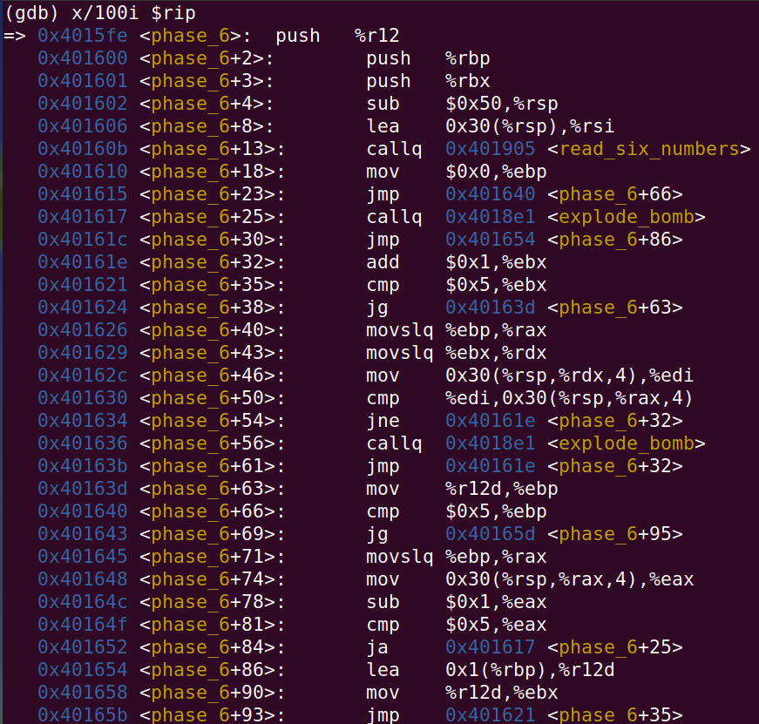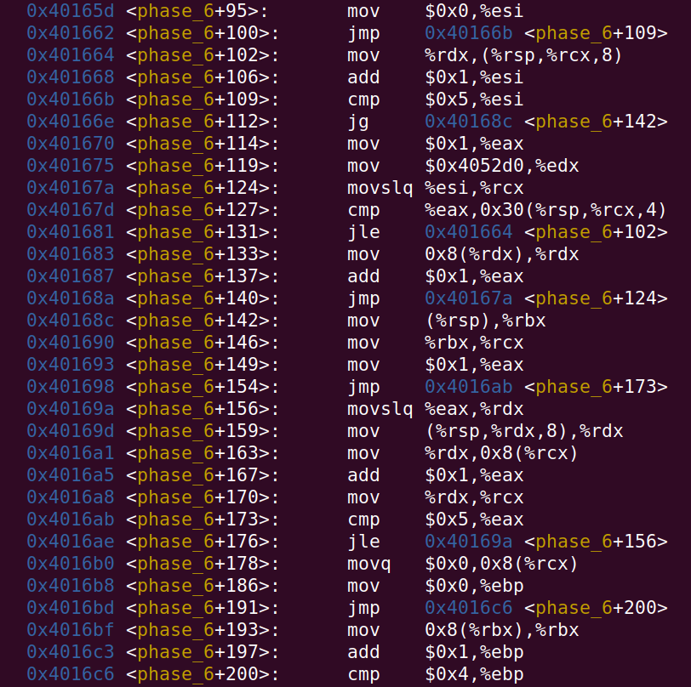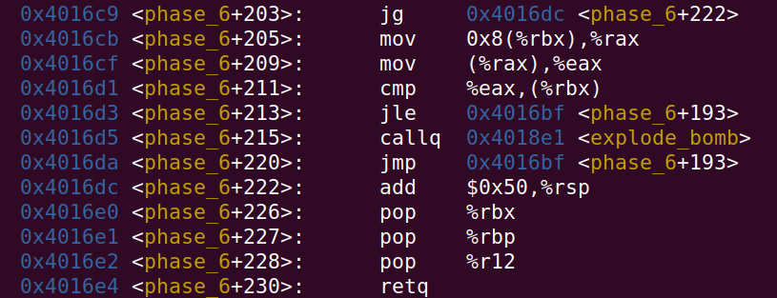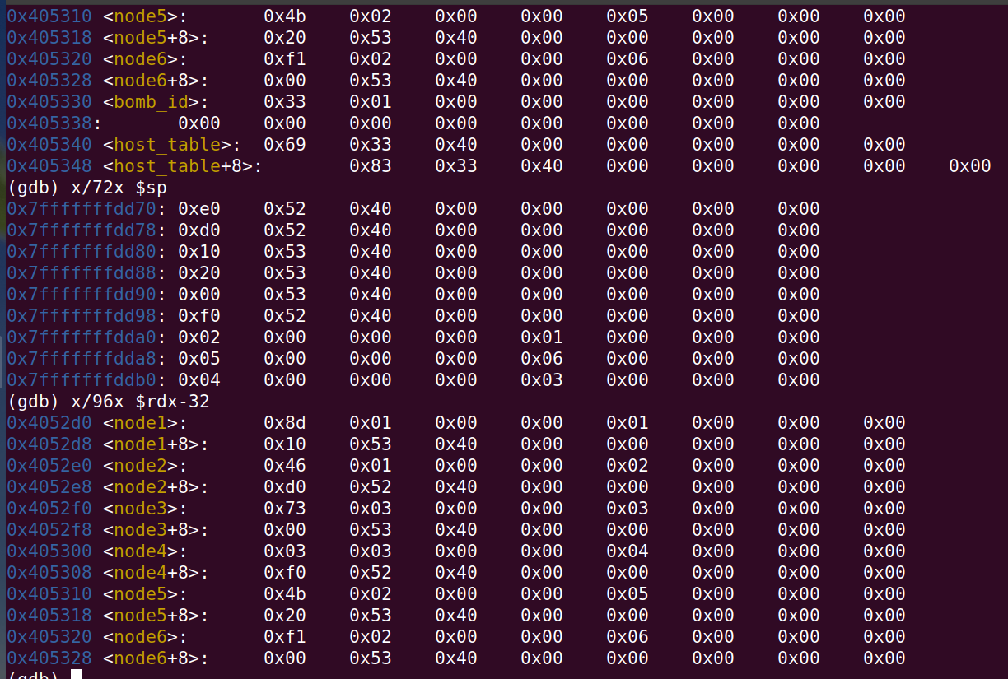
此题中有一个链表，共6个node，每个node的前8个字节存整数值，且不变，第二个字节存的是下一个node的地址，而决定存的是哪个node的地址是我们输入的数字，我们的目的就是将这个链表按顺序排列， 所以查出node的每个值，然后进行排序即可

3.7 阶段7的破解与分析(隐藏阶段)
密码如下：
破解过程：

第4章 总结

4.1 请总结本次实验的收获
学会了gdb的使用，并且能够根据汇编代码来对程序进行分析和调试

4.2 请给出对本次实验内容的建议
让学生加强对多种反汇编工具的使用

注：本章为酌情加分项。

参考文献

为完成本次实验你翻阅的书籍与网站等
[1] 林来兴. 空间控制技术[M]. 北京：中国宇航出版社，1992：25-42.
[2] 辛希孟. 信息技术与信息服务国际研讨会论文集：A集[C]. 北京：中国科学出版社，1999.
[3] 赵耀东. 新时代的工业工程师[M/OL]. 台北：天下文化出版社，1998 [1998-09-26]. http://www.ie.nthu.edu.tw/info/ie.newie.htm（Big5）.
[4] 谌颖. 空间交会控制理论与方法研究[D]. 哈尔滨：哈尔滨工业大学，1992：8-13.
[5] KANAMORI H. Shaking Without Quaking[J]. Science，1998，279（5359）：2063-2064.
[6] CHRISTINE M. Plant Physiology: Plant Biology in the Genome Era[J/OL]. Science，1998，281：331-332[1998-09-23]. http://www.sciencemag.org/cgi/ collection/anatmorp.

